KAZALO

1. **Cezarjeva mladost**
2. **Kariera**
3. **1. triumvirat**
4. **Državljanska vojna**
5. **Reforme**
6. **Vzroki za zaroto in atentat**
7. **Rim po Cezarju**

**CEZARJEVA MLADOST**

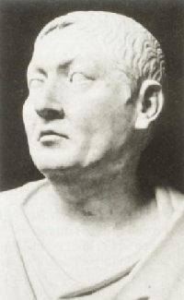

*V času Cezarjevega rojstva so bili na oblasti pristaši vojskovodje in politika Gaja Marija. Gaj Marij si je prizadeval doseči družbene spremembe preko ljudske skupščine (populari), njegovi nasprotniki, ki so zagovarjali interese arostikracije in si sprememb niso želeli, pa preko senata (optimati). Optimat je bil tudi Lucij Kornelij Sula, ki je bil po zmagovalnem pohodu po Mali Aziji imenovan za diktatorja. Sula se je sklenil maščevati Marijevim pristašem, med katerimi je bil tudi Gaj Julij Cezar...*

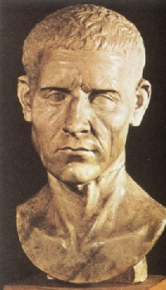

*Gaj Marij*

Gaj Julij Cezar se je rodil 13. 6. leta 100 p.n.š. v Rimu. Ker je bila sestra njegovega očeta, njegova teta, poročena z Marijem, je tudi Cezar spadal v to ugledno družino. Poročil se je s Kornelijo, hčerjo Marijevega pristaša Lucija Kornelija Cine. Cezar je trpel za napadi božjasti. Ko se je vrnil iz Male Azije, kjer so z družino nekaj časa živeli, je bilo njegovo življenje v nevarnosti, a Sula se je zavedal, da bi z umorom maldeniča tvegal ugled, zato je Cezarju le ukazal, naj se loči od hčere njegovega političnega nasprotnika in s tem pokaže lojalnost njegovemu režimu. Cezar je to zahtevo gladko zavrnil. Sula se ga je kljub temu usmilil in ob tej priložnosti naj bi rekel: *Lucij Kornelij Sula* »*V tem fantu tiči več kot en Marij!«*

**KARIERA**

Cezar je na lastno pobudo in stroške oskrbel majhno vojsko, ki je kljub svoji majhnosti dobro opravljala svojo nalogo in je branila del rimskih posesti.

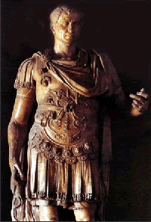

L. 73 p.n.š. se je Cezar vrnil v Rim kot heroj in s tem se je začela njegova vojaška in politična kariera.

Ob smrti svoje tete je pripravil lep govor in z njim vzbudil sočutje pri ljudskih množicah. Na pogrebu je ukazal nositi Marijeve podobe, kar je bilo za vladajoče nesprejemljivo, pri nekdanjih Marijevih pristaših pa je požel simpatije. Kmalu zatem mu je umrla žena Kornelija, s katero je imel hči Julijo. Za pogreb je zopet pripravil rahločuten govor in množice so ga vzljubile kot dobrega, nežnega moža.

*Gaj Julij Cezar*

L. 68 pr.n.š.: Imenovan je za **kvestorja** (funkcija kvestorja je bila v tem času najnižja stopnička v karieri rimskega državnika) španske province Betice.

L. 65 p.n.š.: Vrne se iz Španije v Rim, kjer se poroči s Pompejo. Najprej je imenovan za **nadzornika Apijeve ceste**, nato pa je izbran za **edila**, ki je imel nalogo, da skrbi za »kruh in igre«. Z razkošnimi igrami je pridobival na svojo stran množice ljudi, za katere je upal da ga bodo podprle pri volitvah v ljudsko skupščino.

L. 63 pr.n.nš.: Imenovan je za **vrhovnega svečenika**. V tem času se je zaradi incidenta svoje žene ločil.

L. 62 p.n.š.: Izvoljen je za **pretorja,** ki je imel vidno vlogo pri vodstvu porotnih sodišč.

Funkcija pretorja je bila druga najvišja za funkcijo konzula. Zaradi hitrega napredovanja in naraščajoče moči so bili optimati vse bolj zaskrbljeni, vendar ga zaradi ugleda nihče ni upal javno napasti.

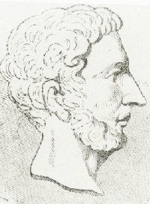

Cezar je zapadel v velike dolgove, saj ves denar namenil za prirejanje iger ter za lobiranje pri volitvah za vrhovnega svečenika in pretorja. Cezarju je iz dolgov pomagal najbogatejši Rimljan *Mark Licinij Kras*, ki je bil mnenja, da si bo pridobil na svojo stran množice, če bo podprl Cezarja.

*Mark Licinij Kras*

L. 61 p.n.š. Imenovan je za **guvernerja** in je prevzel upravo Iberije (današnja Španija). To leto je bilo v njegovi karieri prelomno; dotlej je deloval kot vsak državljan z močnimi političnimi ambicijami, odtlej pa je marsikdaj prekršil zakon, da je dosegel zadane cilje.

Po pričevanjih naj bi ga k temu močno spodbudil življenjepis Aleksandra Velikega, katerega je bral v Španiji. Nekega dne naj bi prijateljem, ki so ga vprašali, zakaj joče, dejal: *»Kaj bi ne jokal, če pomislim, da je Aleksander v mojih letih vladal že tolikim državam, jaz pa še nisem storil nič pomembnega.«*

S temi svojimi prvimi večjimi vojaškimi uspehi si je pridobil toliko denarja, da je obogatel. Zaradi zmage nad uporniki je smel proslaviti triumf, z denarjem, ki si ga je nagrabil, pa je hotel kandidirati za konzula.   
Ko se je vrnil pred Rim, je zašel v protislovje: kot general, ki se poteguje za triumf, je moral počakati pred mestom, kot kandidat za konzula pa je moral biti osebno navzoč v Rimu. Cezar se je odrekel triumfu in se priglasil kot kandidat za konzula. V tem času se je spoprijateljil s Krasom in z znanim vojskovodjem Gnejem Pompejem.

**1. TRIUMVIRAT**

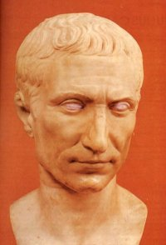

Decembra 60 p.n.š. je bil Cezar izvoljen za enega izmed **konzulov** - najvišjih uradnikov v rimski republiki. Cezar je bil izvoljen za konzula iz vrst popularov, iz vrst optimatov pa je bil izvoljen ***Kornelij Bibul*.** Razmerje moči med obema konzuloma je bilo nesorazmerno, saj naj bi Cezar o vsem odločal praktično sam. Bibul se je po neuspešnem blokiranju agrarnega zakona od žalosti in nemoči do konca leta zaprl v hišo. Med ljudmi je začela krožiti šala, da je leto 59 p.n.š*. leto konzulov Julija in Cezarja*.

*Julij Cezar*

Cezar je videl, da mu Senat hoče po vsej sili odvzeti moč, zato si je začel iskati močne zaveznike. Spravil je ***Krasa ter Pompeja*** in ju pridobil na svojo stran.

Skupaj so ustanovili **prvi triumvirat** - zvezo treh mož, s čimer so se zamajali temelji rimske republike. Vsak izmed triumvirjev si je obetal koristi zase, vsi pa so imeli tudi atribute za dosego želenih ciljev: Pompej je imel močno in lojalno vojsko, Cezar je bil nadarjen politik in vojskovodja, Kras pa je imel neizmerne količine denarja. Triumvirat je bil zapečaten s Pompejevo poroko s Cezarjevo hčerjo *Julijo*, Cezar pa se je poročil s *Kalpurnijo*, katere oče Piso je bil dober prijatelj s Krasom. Glavna reforma tega triumvirata je bil agrarni zakon, po katerem je bila zemlja razdeljena med revno mestno prebivalstvo in med Pompejeve vojake.

● Gnej Pompej je odšel na zahod, sedež uprave je imel v Španiji. L.52 je bil izvoljen za konzula brez partnerja.

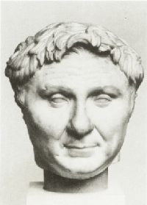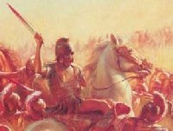

● Mark Kras je deloval na vzhodu, v Mali Aziji. Po svoji konzulski karieri je bil imenovan za guvernerja Sirije. L.53 je padel v boju s Parti (eno iz tamkajšnjih nomadskih plemen). *rimski vojak*

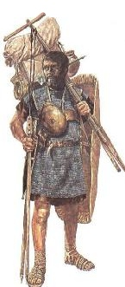

● Julij Cezar pa je odšel v Galijo. To je bilo nemirno območje, polno različnih plemen, ki so se bojevala med seboj. Cezar jih uspešno zatira.

V*ercingetoriks*  *komentarji galskih vojn*

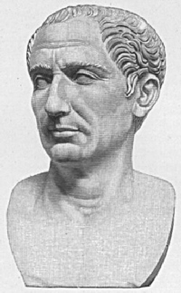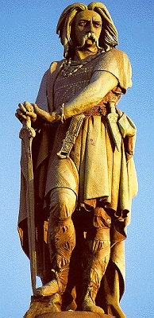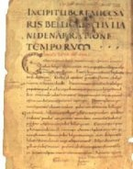

**DRŽAVLJANSKA VOJNA**

Po Krasovi smrti se druga dva triumvirja odločita, da ne bosta izbrala novega člana. Oba pa sta si želela povečati svojo moč in le še vprašanje časa je bilo, kdaj se bosta spopadla.

Pompej se je še vedno zanašal na star sloves uspešnega vojskovodje, medtem ko je Cezar večino svojega bogastva, nagrabljenega v Galiji, potrošil za podkupovanje rimskih politikov. Pompej se je prevzel in začel zanemarjati lastne legije, to pa je bila voda na Cezarjev mlin.

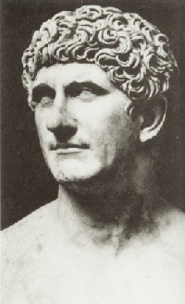

Zaradi spletk v senatu – glavni povod naj bi bil sramotni izgon Marka Antonija in Kuriona iz senata – se je Cezar odločil za napad (druga možnost bi bila le njegov pregon zaradi kršenja ustave).

Cezar je imel veliko manjšo vojsko od Pompeja, a se je kljub temu odločil za napad. Znan je njegov izrek, ko se je dokončno odločil, prej prečkanjem reke Rubikon: *»Kocka je padla!«*  (10. januarja 49)

Še isto noč je Cezar osvojil mesto Arminum in v Rimu je izbruhnila panika. Mnogo njegovih nasprotnikov je zbežalo iz Rima, Pompej pa je izdal uradni razglas o vojnem stanju. Cezar je zasedel vso Italijo brez prelivanja krvi.

*Mark Antonij*

Najprej je odrinil v Španijo, kjer je premagal dve Pompejevi vojski, po vrnitvi v Rim pa je bil razglašen za diktatorja. Kot diktator je dal priklicati izgnane nazaj, znižal je obrestno mero v korist dolžnikom, po enajstih dneh pa se je diktaturi odpovedal. Nato je vladal skupaj s Servilijem Isaurikomkot eden izmed konzulov, vendar pa je obdržal vojaško poveljstvo.

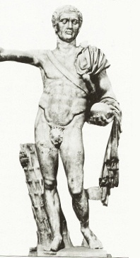

Cezarjeva in Pompejeva vojska sta se srečali na ravnini pri Farsalosu. Cezarjeva vojska je štela 1.000 konjenikov in 22.000 pešakov, Pompejeva pa 7.000 konjenikov in 45.000 pešakov. Rezultat je bil presenetljiv: Pompejeva konjenica in nato še center sta se spustila v beg. Cezarjevi vojaki so jih zasledovali vse do tabora. Na bojišču je obležalo okoli 6.000 Pompejevih vojakov, Cezarjeve izgube so bile manjše. Z ujetniki je Cezar izpopolnil svoje legije. Pompej je z bojišča zbežal v Egipt.

Ko je Cezar prispel za Pompejem v Aleksandrijo, je izvedel, da je bil 28.9.48 umorjen.   
S solzami v očeh je prejel Pompejev pečatni prstan. Ujete Pompejeve pristaše je pomilostil in si s tem večinoma pridobil njihovo naklonjenost.

*Gnej Pompej*

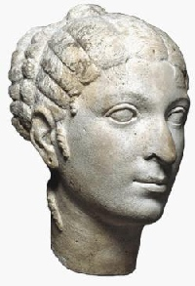

V Aleksandriji se je Cezar sestal s **Kleopatro** in ji pomagal pri spravi z njenim bratom **Ptolemajem XIII** ter ji pridobil del vladarske oblasti. To početje ni bilo po volji nekaterim vplivnim Egipčanom iz vrst opozicije, ki so na Cezarja napravili neuspešen atentat, nato pa se je med Egipčani in Rimljani vnela aleksandrijska vojna. V teh spopadih je zgorela tudi znamenita aleksandrijska knjižnica. Cezar je leta 47 p.n.š. premagal egipčansko vojsko s Ptolemajem XIII na čelu, oblast pa je dal Kleopatri in njenemu bratu. Med Cezarjem in Kleopatro se je vnela ljubezen. Kleopatra je rodila sina, katerega so Egipčani poimenovali **Cezarion.** *Kleopatra*

*Cezarion*

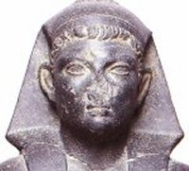

Potem je odrinil v Malo Azijo in nato v Rim, kjer je Rimljane obvestil o uspešni bitki s slavni m izrekom: *»Prišel, videl, zmagal.«*

Tega leta (47 pr.n.š) je bil tudi ponovno imenovan za diktatorja, za naslednje leto pa mu je bil namenjen konzulat.

Spet se je odpravil na osvajalne pohode in po vrnitvi v Rim slavil kar štiri triumfe: nad Galci, Egipčani, Pontom in Numidijci.

Po zaključenem praznovanju se je odpravil še v Španijo nad Pompejeva sinova. Čeprav sta bila mlada, sta zbrala močno vojsko in se dobro borila. Po zmagi naj bi Cezar rekel: *»Pogosto sem se boril za zmago, danes pa prvikrat za življenje.«*

To je bila Cezarjeva zadnja bitka. Državljanska vojna je bila dokončno končana.

**REFORME**

Cezar je bil imenovan za absolutnega vladarja - izvolili so ga za dosmrtnega diktatorja.

Po dolgih letih vojskovanja se je Cezar posvetil urejanju civilnih zadev.

* Mnogim svojim nasprotnikom je odpustil, nekaterim med njimi je namenil celo visoke službe (npr. Brut in Kasij sta postala pretorja).
* Dal je tudi obnoviti Pompejeve kipe. Ciceron naj bi ob tej priložnosti dejal: »*S tem ko je Cezar ponovno dvignil Pompejeve kipe, je utrdil svoje.«*
* Revnemu prebivalstvu in vojakom je namenil naselitev v kolonijah (Kartago, Korint...)
* Ljudstvu se je hotel prikupiti z razdeljevanjem žita in prirejanju pogostitev – načelo kruha in iger.
* Uvedel je številna javna dela, s čimer je zmanjšal brezposelnost.
* V centru Rima je dal postaviti nov, Cezarjev forum.
* Na starem Forumu Romanumu, političnem srcu Rima, pa je dal postaviti govorniški oder, sodišče in nov Senat.
* *Forum Romanum*

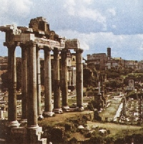

* Cezarjevi znanstveniki so preuredili koledar, ki je po novem štel 365,25 dneva. V Cezarjevo čast se imenuje julijanski koledar. Ta koledar je tako natančen, da so ga ponekod uporabljali še v 20. stoletju.
* Cezar je uvidel, da velika država potrebuje močno vlado in birokracijo, zato je povečal število senatorjev iz 600 na 900, število pretorjev iz 8 na 16, edilov iz 4 na 6 in število kvestorjev iz 20 na 40. Cezar je novačil tudi senatorje izven Italije, kar je bila novost.
* Cezar je bil radodaren tudi s podeljevanjem državljanstva: podelil ga je tudi Galcem ob Padu, kasneje pa še nekaterim drugim.

**VZROKI ZA ZAROTO IN ATENTAT**

Cezar je imel še veliko načrtov in želel si je velikih dejanj in slave. Načrtoval je nove vojne pohode in mogočne gradbene projekte.

*Gaj Julij Cezar*

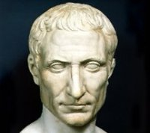

Razlog za sovraštvo do Cezarja je najbrž bil njegova tiha želja po kroni, kar naj bi bila zarotnikom tudi glavna pretveza za zaroto. Res je tudi, da so bili mnogi med ljudmi, ki so Cezarju privoščili krono. Ko se je Cezar nekega dne vračal iz Albe v Rim, ga je ljudstvo pozdravilo kot kralja, a jih je Cezar zavrnil z vzklikom: *»Jaz nisem kralj, jaz sem Cezar.«* Ob neki drugi priložnosti, mu je Mark Antonij pred množicami ponudil z lovorom okrašen diadem - znamenje kraljev. Cezar je diadem v strahu pred srdom ljudskih množic zavrnil.

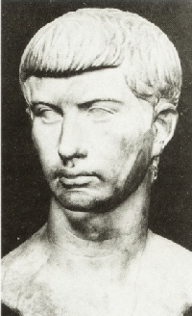

Kljub temu, da je Cezar krono zavrnil, pa so bili predvsem pristaši republike prepričani, da bo Cezar slej ko prej postal monarh. Vse več očitkov je letelo na senatorja **Marka Junija Bruta**, čigar prednik je odpravil monarhijo in vzpostavil republiko. Brut je bil v veliki dilemi. Cezar ga je v bitki pri Farsalosu pomilostil, poleg tega pa mu je čez tri leta obljubil funkcijo konzula. Po drugi strani pa je ljudstvo, ki si je želelo republike, pritiskalo nanj. Ko je Brutov prijatelj **Gaj Kasij** opazil Brutovo dilemo, je vzpodbudil Bruta k zaroti.

Bolj ko se je bližal dan zarote, več naj bi bilo znamenj, ki so napovedovala Cezarju nesrečo: na nebu naj bi se pojavljala nenavadna svetloba, na forum pa so se spuščale puščavse ptice. Ko je Cezar žrtvoval žival, je izginilo srce žrtvene živali. Nek vedež je Cezarju svetoval, naj se varuje marčevih id (15.3.). Noč pred usodnim dnem naj bi se Cezarjevi ženi Kalpurniji sanjalo, da v naročju drži mrtvega moža.

15.3. naj bi se Cezar na poti v Senat ustavil pri vedežu, ki ga je opozoril in mu posmehljivo rekel: *»Marčeve ide so prišle.«* Vedež mu je tiho odvrnil: *»Prišle, a ne prešle.« Mark Junij Brut*

Tega dne se je v Senatu razpravljalo o prošnjah. Ko je vrsta prišla na Tilija Cimbra, ki je prosil za izgnanega brata, so zarotniki obstopili na stolu sedečega Cezarja. Cezar je prošnjo zavrnil, Tilij pa mu je strgal togo z vratu, kar je bilo znamenje za napad. Senator **Kaska**, eden izmed zarotnikov, je prvi zabodel Cezarja. Vbod v vrat ni bil smrten, zato se je Cezar presenečen dvignil na stolu: *»Tudi ti, Kasij... Tudi ti, Brut...«* Tedaj so tudi ostali zarotniki potegnili bodala in začeli zabadati. Cezar se je upiral, nato pa si je potegnil togo čez glavo in padel pod zadanimi udarci. Njegova kri naj bi obrizgala Pompejev kip. Ob vznožju kipa je Cezar v zadnjih trzajih krvavel iz triindvajsetih vbodnih ran.

Zarotniki so se odpravili na Kapitol, kjer so klicali ljudstvo na svobodo in vabili optimate, da se jim pridružijo. Nekateri so se jim pridružili, večina pa ne. Naslednji dan je Brut govoril na Forumu. Senat je pripravil pomilostitev zarotnikov in spravo med optimati in populari. Ljudstvo je to odobravalo. Ko pa so prinesli zmrcvarjeno Cezarjevo truplo in ko so odprli njegovo oporoko, v kateri je vsakemu meščanu zapustil določeno vsoto, je ljudstvo pozabilo na disciplino in je iz miz napravilo grmado ter sežgalo truplo. Nekateri so iz grmade pobrali bakle in začeli zažigati hiše zarotnikov, nekatere so celo pobili. Glavna zarotnika Brut in Kasij sta zbežala.

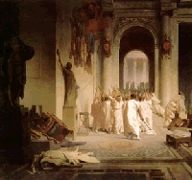

**RIM PO CEZARJU**

Cezar je Rimu priboril ogromna nova ozemlja, povečal birokracijo in nakazal kako bi se dalo tako veliko državo upravljati. Glavni dedič je bil **Gaj Julij Cezar Oktavijan** (23.9.63p.n.š.-19.8.14n.š., Cezarjev pranečak in posinovljenec. Od Senata je izsilil senatorsko pravico in glasovno pravico konzula.  
Novembra 43 p.n.š. je Gaj Oktavijan z vojskovodjema **Markom Antonijem** (82-39 p.n.š.) in **Markom Emilijem Lepidom** (87-12 p.n.š.) sklenil drugi triumvirat. Leta 42 p.n.š. je Gaj Oktavijan skupaj Z Markom Antonijem premagal pri Filipih zarotnika Bruta in Kasija, ki sta po porazu storila samomor. Leta 40 p.n.š. so si triumvirji z Brundizijsko pogodbo razdelili državo: Italija je ostala skupna posest, Gaj Oktavijan je dobil zahodni del, Mark Antonij vzhod z Egiptom, Mark Lepid pa preostalo Afriko.   
V naslednjih letih je Gaj Oktavijan s pomočjo zelo sposobnega vojskovodje Agripe z zmagami na Siciliji pridobil moč. Temu se je uprl Mark Lepid, a je bil odstavljen iz triumvirata. *Gaj Julij Cezar Oktavijan – Avgust* Mark Antonij se je zaljubil v Kleopatro in ji podaril rimska ozemlja na vzhodu imperija. To je bil povod, da je Gaj Oktavijan napadel Egipt in porazil vojsko Marka Antonija in Kleopatre, ki sta storila samomor.  
Tako je Gaj Oktavijan postal edini rimski vladar. Po sto letih vojn in padcu republike se je začelo 200 let trajajoče obdobje miru in razcveta rimskega imperija.

